水稻‘台農79號’品種特性簡介
附件一
一、品種特性：
水稻‘台農79號’係以台農71號（益全香米）為母本，南投縣仁愛鄉的山地地方品種「Ya A Bi」為父本進行雜交選育，歷經全國區域試驗及完整的特性檢定，於民國100年命名，101年取得植物品種權（品種權字第A01263號）的中晚熟稉稻品種。經各地試種結果，不論在稻米品質及產量均獲肯定，具有株型佳、穗上發芽率低、稻熱病抗(耐)性佳及豐產潛能等優點，尤其在第一期作，面對連續梅雨易誘發穀粒發芽及稻熱病危害等衝擊，有較低的栽培風險。台農79號的全國的平均生育日數在第一期作約132天，第二期作約111天；分蘖性強、植株矮（約90公分）不易倒伏、一穗粒數少、稔實率高等特點，屬於穗數型的豐產品種（區域試驗第一、二期作全國平均每公頃稻穀產量7,074公斤及4,383公斤，較對照品種臺稉9號增產9%及6%）。米粒外觀優良、穀粒大、碾米率佳（碾白率約70%），米飯具有清淡飯香味。第一期作米飯軟硬適中，第二期作則略硬，惟調整適當加工烹調條件，亦可煮出米粒分明、口感香Q的米飯；台農79號的冷飯口感佳，極具鮮食加工市場競爭力。
二、一般栽培管理應注意事項：
(一)台農79號為中晚熟稉稻品種，穀粒大、一穗粒數較少、著粒密度較疏，株高矮，莖稈強健，不易發生倒伏；惟莖稈不夠粗壯，成熟時穗較重，在重氮肥下會發生傾斜，氮肥施用量建議120-160公斤/公頃為佳。
(二)台農79號屬於穗數型品種，分蘖性強，早期需肥量較高，栽培時應著重基肥及第一次追肥的施用，以增加有效分蘗數，發揮產量潛能；生育中期應力行曬田，抑制無效分蘗，促進根部發育；生育後期注意穗肥施用時機，以增加一穗穎花數、稔實率及千粒重，確保產量。
(三)台農79號秧苗期發育較為緩慢，與台農67號類似，故應略增育苗天數，以培育健壯秧苗。
(四)台農79號苗期與抽穗期的耐寒性尚佳，惟栽培時仍應依照各地區適當之時期栽植，以避免遭受寒害；第二期作苗栗以北地區避免太晚種植，以避開抽穗時期遭受東北季風危害。
(五)台農79號對於稻熱病雖具有較佳抵抗性，惟仍應注意生理小種之變化及抗藥性等問題，適時施藥防治，尤應避免過度施用氮肥造成葉片茂密，形成稻熱病發病溫床。
(六)台農79號對紋枯病、白葉枯病及飛蝨類(褐飛蝨、白背飛蝨、斑飛蝨)的抗性欠理想，栽培時應注意各地區病蟲害預測警報，及田間實際危害情形適時防治。
(七)台農79號由抽穗至成熟日數較一般品種慢，收穫期應依田間實際成熟度判斷，不可「貪青」收割，避免青米粒過多影響米質；收穫前勿過早斷水，最適當之斷水時間約為收穫前7天左右。
(八)其他未提及之栽培管理要領可依照一般中晚熟稉稻栽培方法實施。
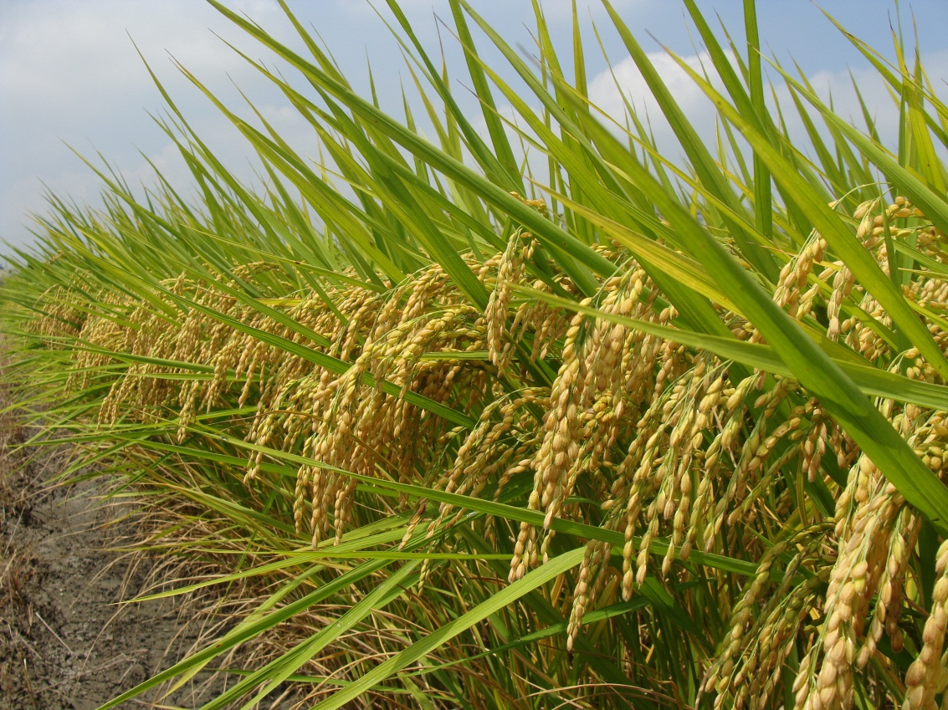
台農79號為穗數型豐產品種，株型矮、不易倒伏。
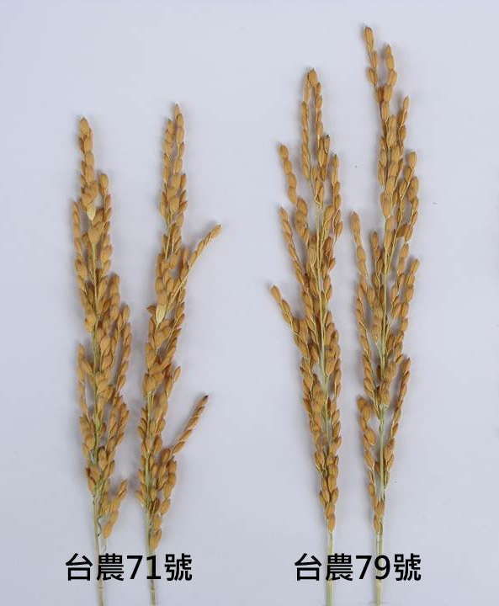 | 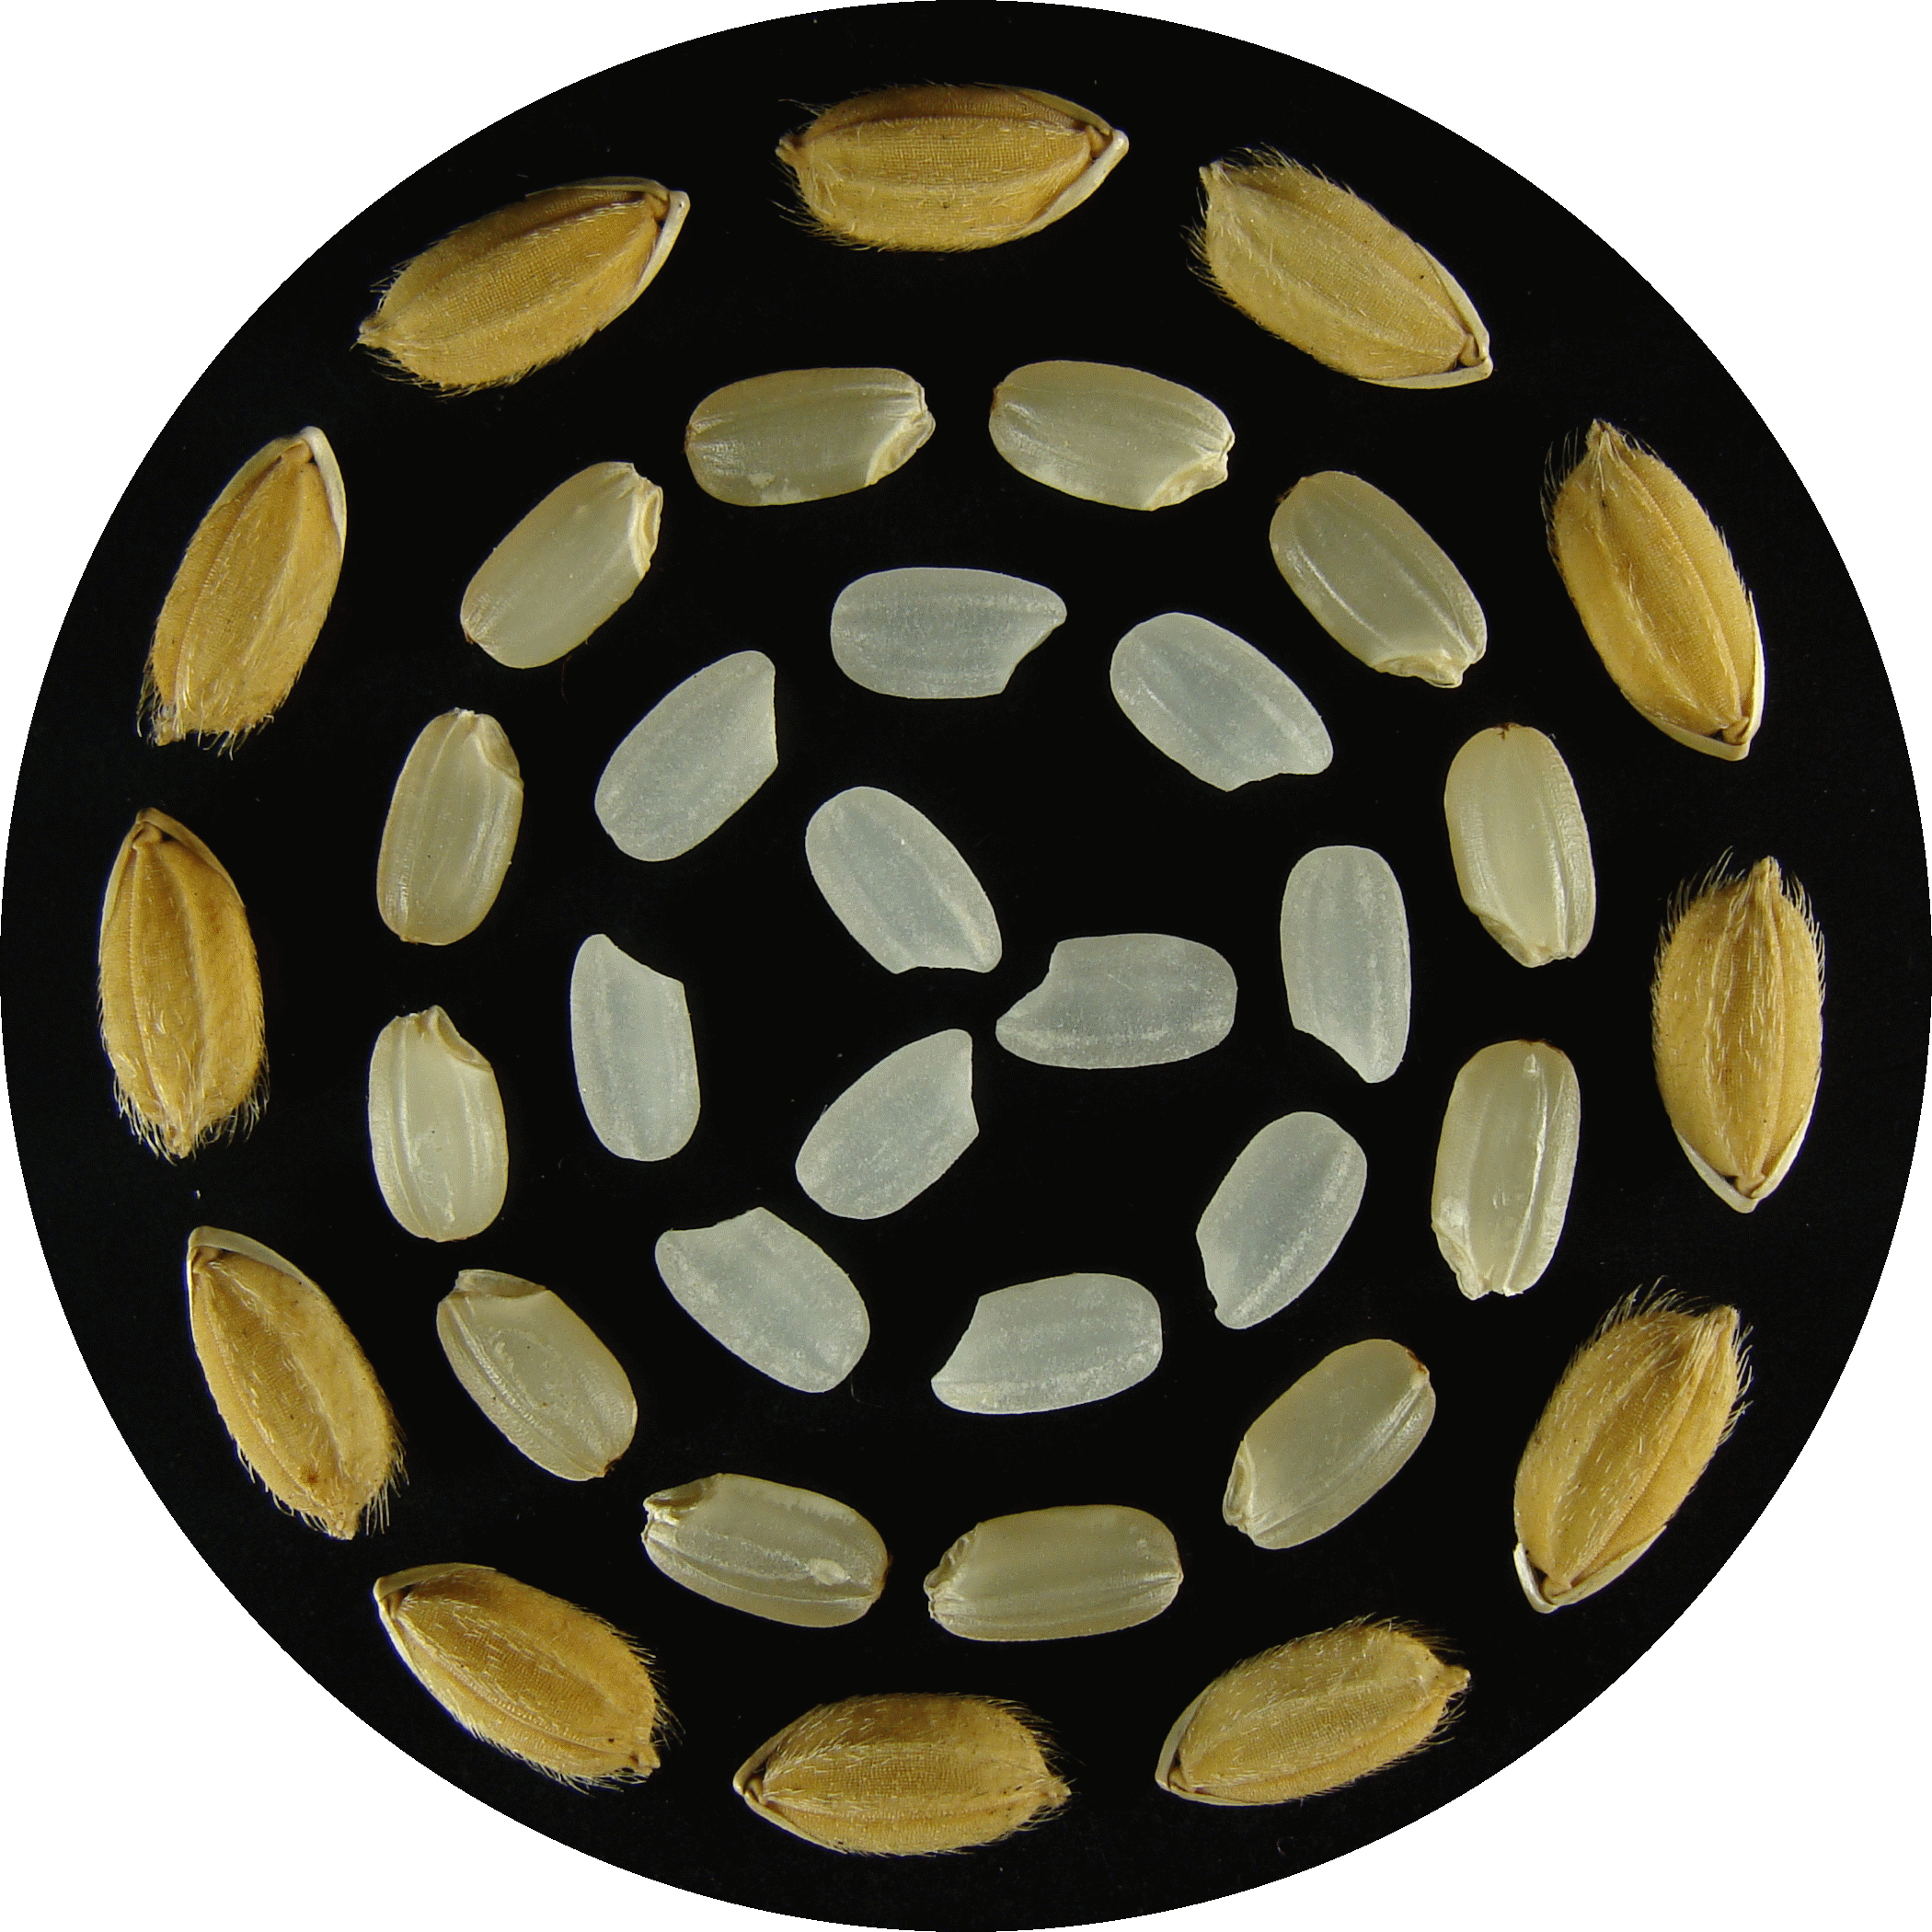
台農79號著粒密度較低 | 台農79號米粒外觀優良

